Картотека
игр и упражнений на развитие зрительной памяти
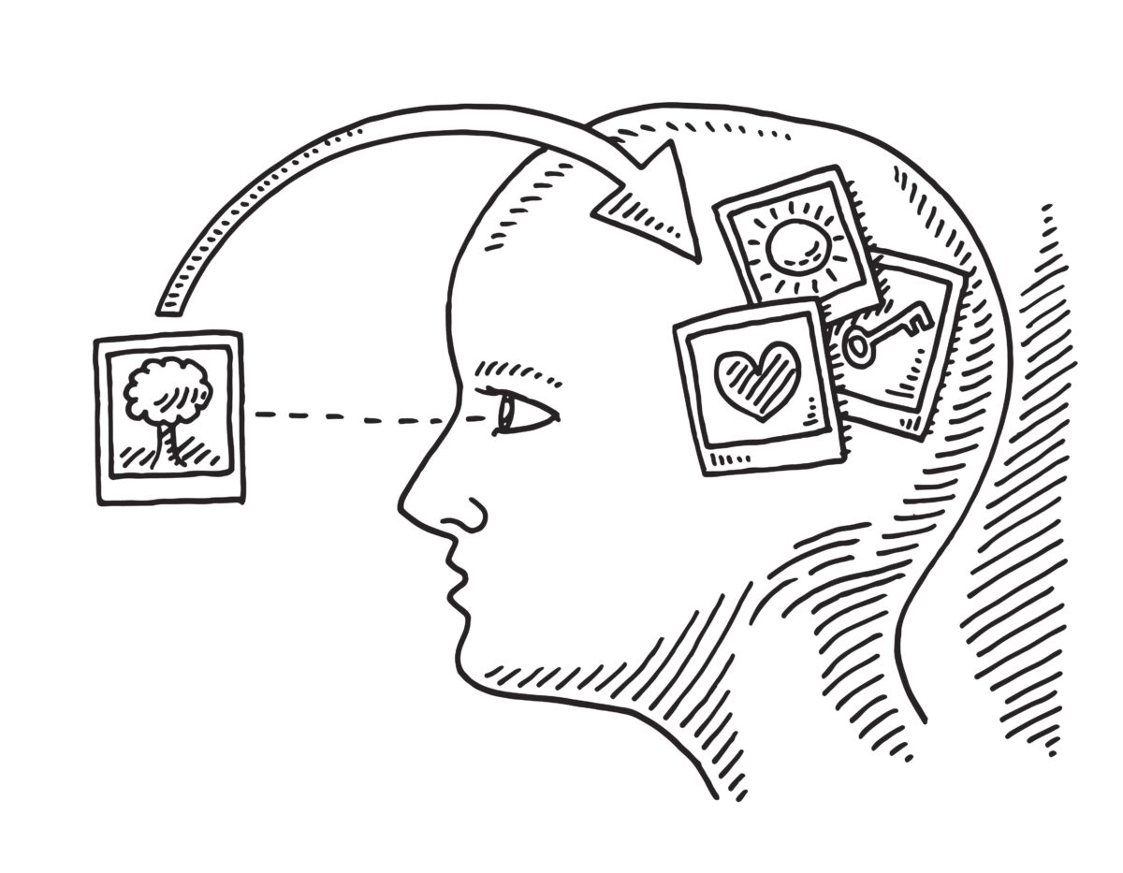

«Весёлые картинки»

Ребёнку предлагают рассмотреть картинку и
постараться запомнить всё, что на ней нарисовано
(время 1 минута).
Затем картинку закрывают и ребёнку
предлагают ответить на вопросы по её содержанию.
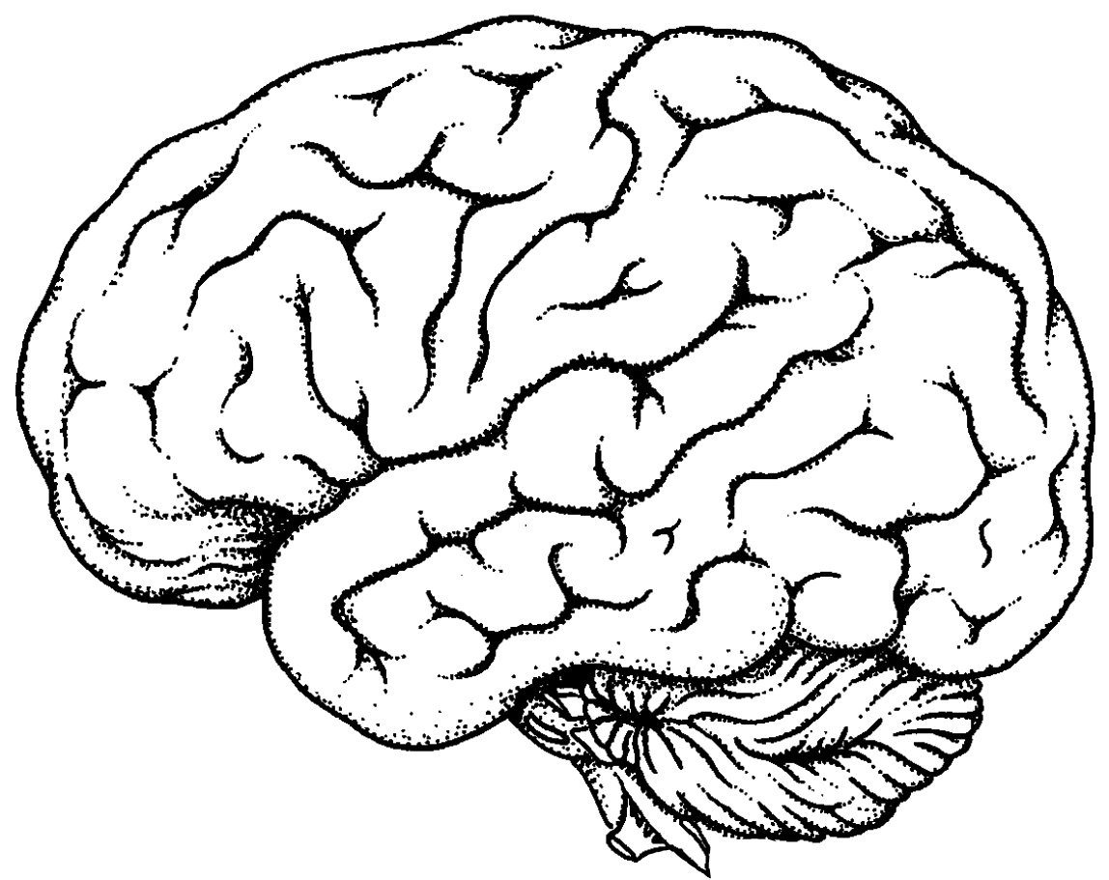

«Запомни картинки»

Ребёнку предлагают внимательно посмотреть на картинки
и постараться их запомнить (время 30 секунд)
Далее эту карточку убирают и ребёнку
дают другую карточку, на которой просят
найти запомненные предметы и обвести (раскрасить) их.

«Парочки»

Ребёнку предлагают запомнить пары картинок,
нарисованных на первой карточке (время 30 секунд).
Затем эту карточку убирают, а ребёнку дают вторую карточку и просят дорисовать пару.
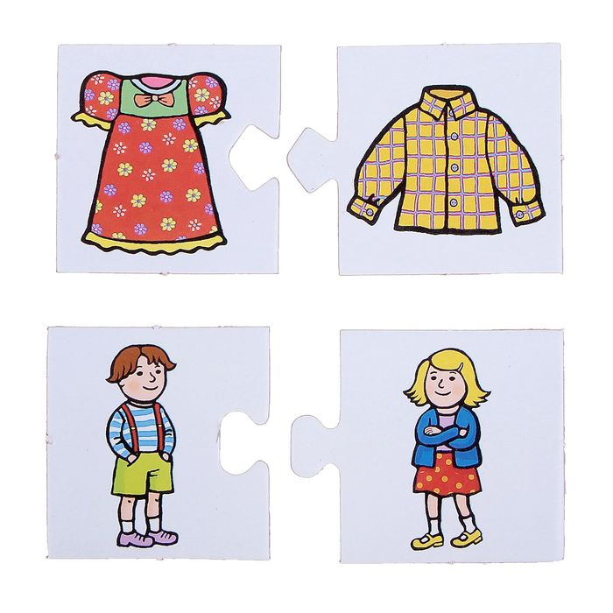
«Что пропало?»
Разложите на столе 5-6 небольших предметов и попросите ребенка внимательно их рассмотреть.
Потом ему нужно отвернуться, а вы в это время убираете один из предметов и разрешаете ему посмотреть снова.
Малыш должен сказать, какого предмета не хватает.
Похвалите его за правильный ответ.
Со временем игру можно усложнить – взять большее количество предметов, менять их местами, спрашивая, что изменилось.
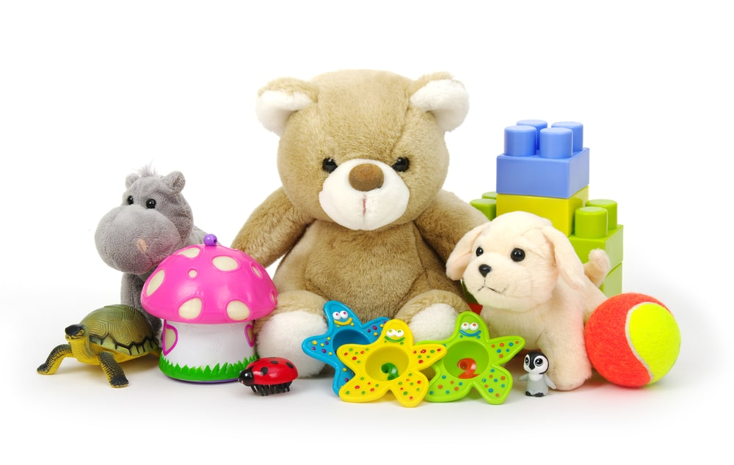
«Повтори узор»
Нарисуйте на бумаге простой узор, например молнию.
Пусть ребенок постарается запомнить его в течение одной минуты.
Затем рисунок закройте, и пусть малыш попытается воспроизвести его по памяти.
Усложняйте узоры, если ребенок легко справляется с заданием. Не забывайте время от времени меняться с ним ролями.

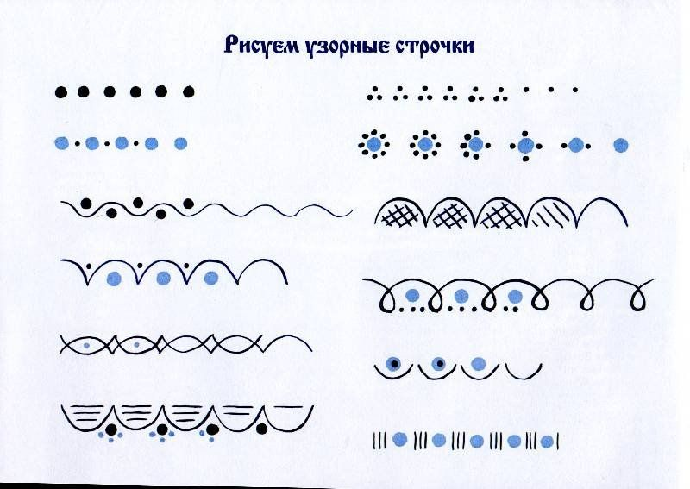

«Играем со счётными палочками»

Разложить на столе перед ребенком палочки, из которых сделать какую-либо простую фигуру (домик, квадрат, треугольник и т. д.)
Попросить ребенка посмотреть внимательно на эту фигуру в течение 3-5 секунд, затем закрыть эту фигуру и попросить ее повторить, сложить так же по памяти.
Усложнить эту игру можно, складывая фигуры из палочек разного цвета. Ребенок должен запомнить расположение палочек по цвету и затем сложить фигуру самостоятельно.
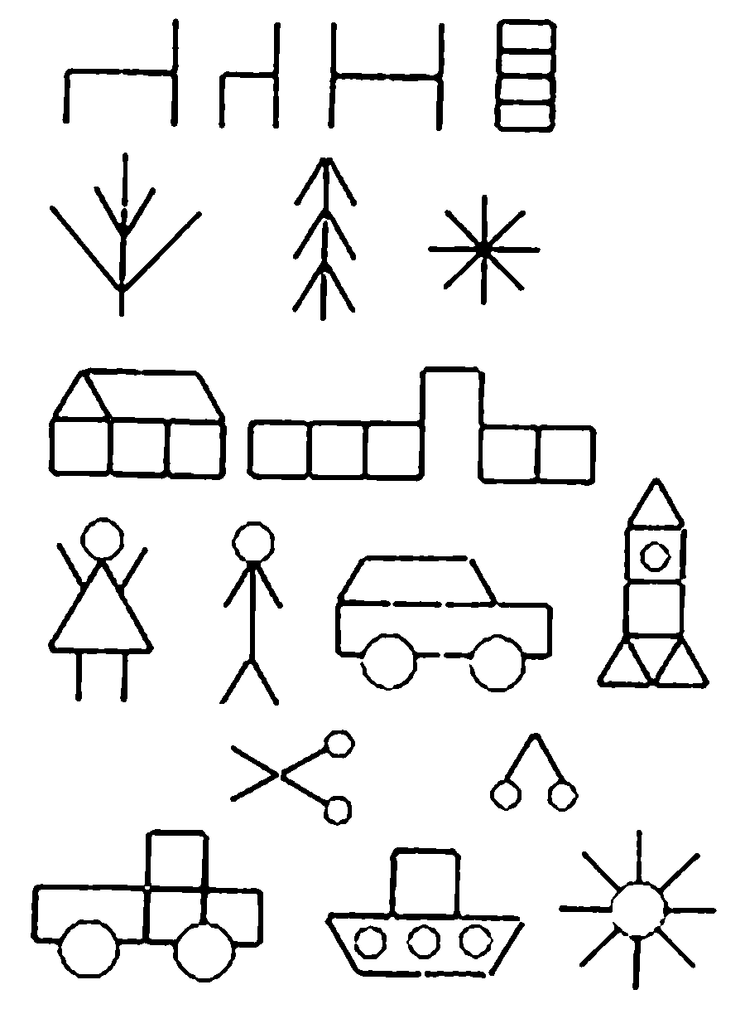
«Волшебный мешок с подарками»

Взрослый высыпает предметы на пол (например: разноцветные резинки для волос, брелок для ключей, мелкие игрушки и т. д., в течение 1 минуты дети рассматривают и запоминают их.
Взрослый складывает предметы обратно в мешок и просит ответить на вопросы об этих предметах.
Например, какого цвета был брелок?
Сколько резинок для волос лежало на полу и т. д.
Тот, кто правильно отвечает, получает жетончик (кружок, наклейку и т. п.).
В игре побеждает тот, кто больше наберёт жетонов.

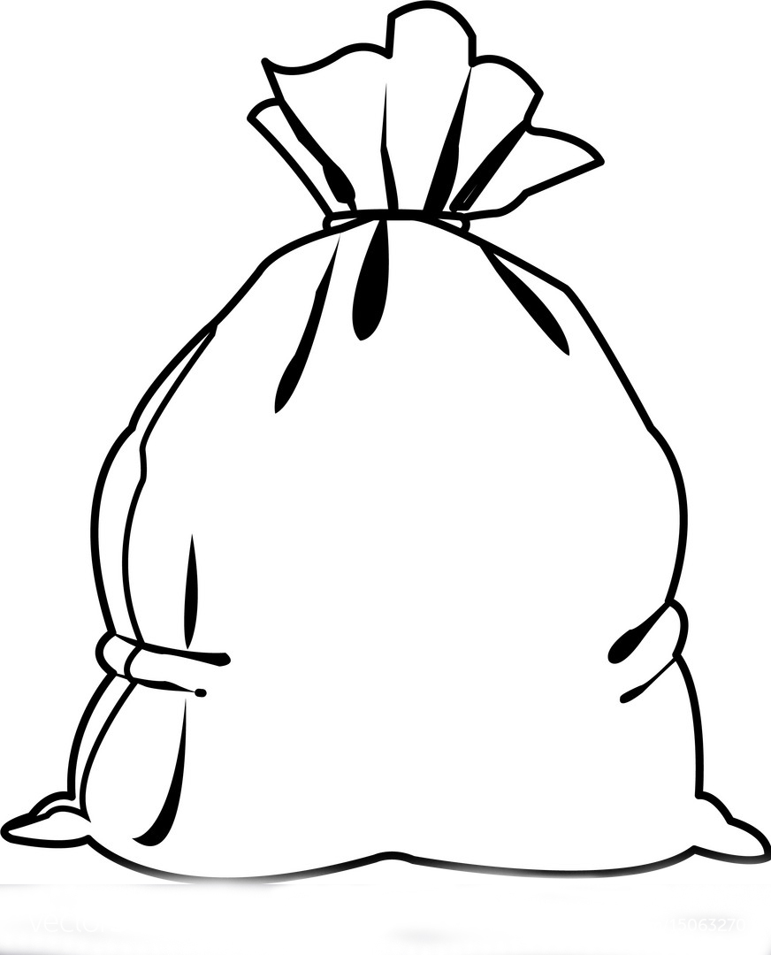
«Запомни ассоциации»

Педагог вывешивает перед детьми лист с заданием.
Дети запоминают каким рисункам соответствуют какие знаки.
Затем педагог убирает задание и наклеивает в тетрадь каждого ребёнка лист с картинками.
Дети зарисовывают по памяти знаки напротив каждого рисунка.

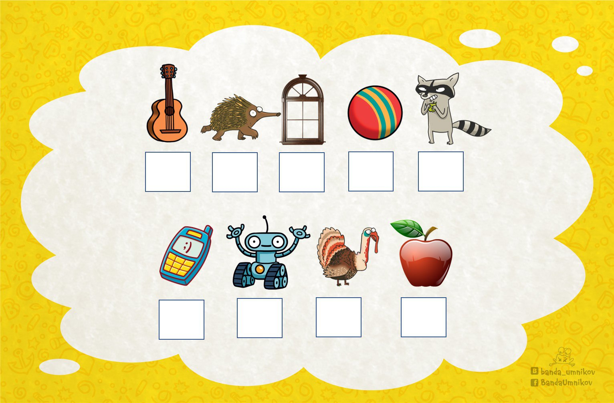
«Расскажи сказку»
Педагог читает детям сказку, кратко вспоминают прочитанное с помощью наводящих вопросов, затем предлагается мнемотаблица -(опорные схематичные рисунки содержания сказки по порядку).
Дети сначала с помощью педагога, затем самостоятельно пересказывают сказку.
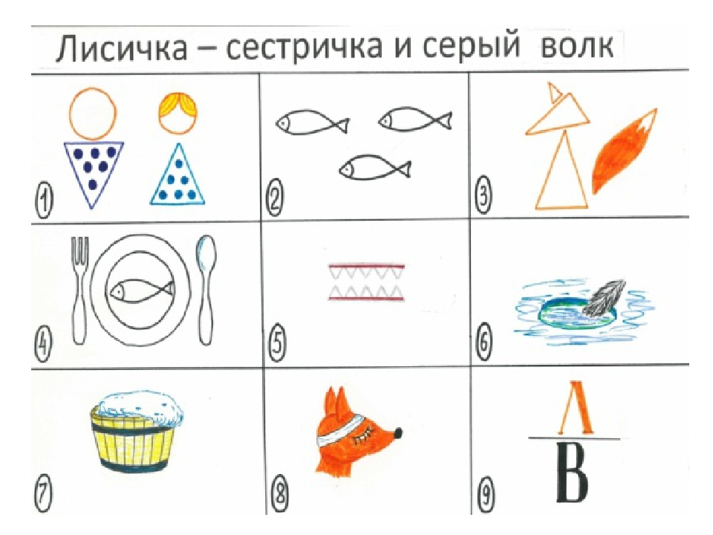
«Запомни своё место»

Педагог предлагает детям встать в произвольном порядке и запомнить каждому своё место.
Под музыку ребята начинают двигаться, танцевать.
Когда музыка перестаёт играть, ребята занимают каждый своё место.
Кто забыл, ошибается, тот выходит из игры.
Побеждают самые внимательные.
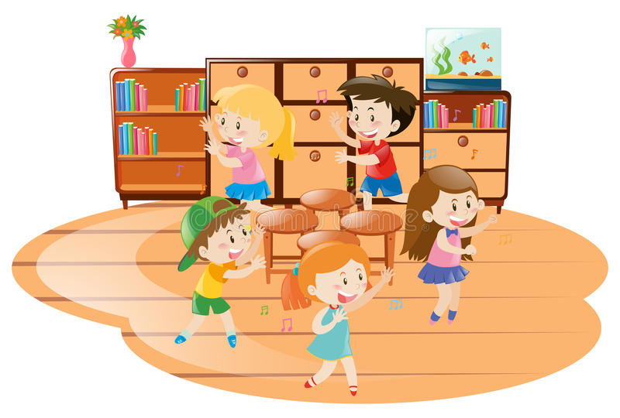
«Обезьянки»

Дети делятся на пары.
Первая обезьянка мимикой изображает два-три различных настроения.
Вторая внимательно наблюдает и через несколько секунд в той же последовательности копирует то, что изобразила первая обезьянка.
Потом меняются.
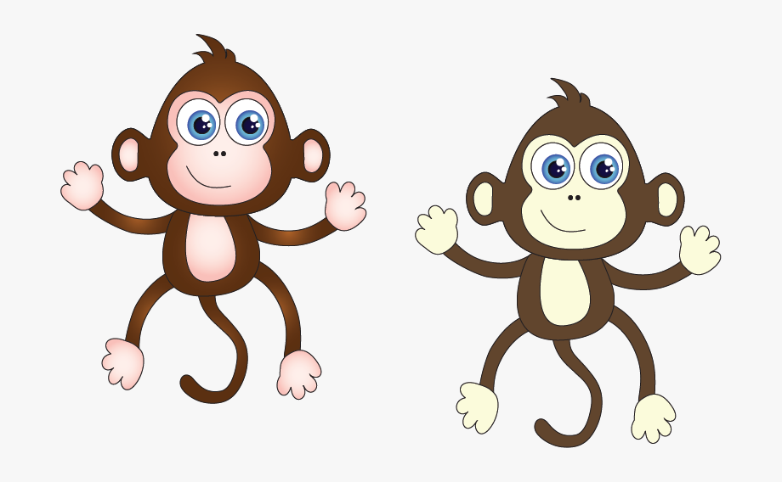
«Раскрась одним цветом одинаковые фигуры»

Ребенку предлагается лист с 7-20 геометрическими фигурами (треугольник, круг, квадрат и т. д.). Взрослый предлагает ему показать круг, квадрат и т. д., а затем запомнить, что круги нужно раскрасить желтым цветом, квадраты - красным, треугольники - зеленым и т. д.
Задание можно усложнить за счет увеличения количества и разнообразия фигур и цветов, добавления признака величины (большие и маленькие круги и т. д., вводя в материал буквы и цифры.
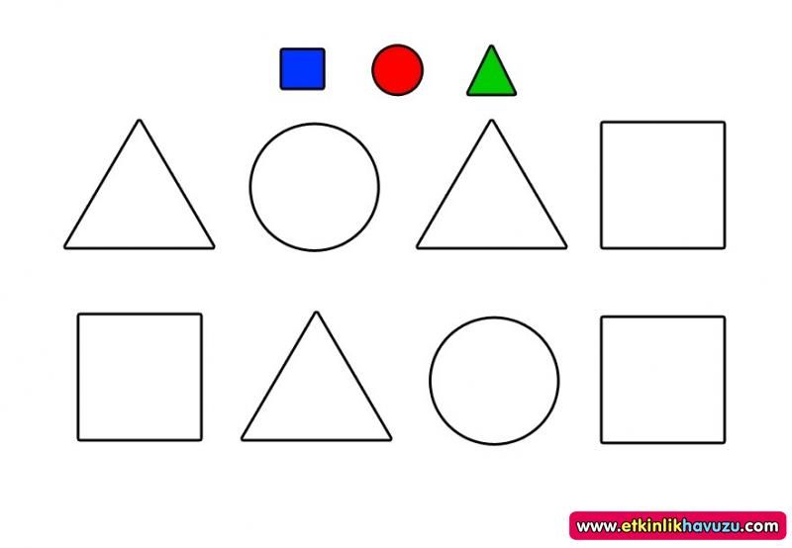
«Найди пару»

Для этой игры вы можете использовать карточки, которые надо распечатать в двух экземплярах.
Понадобится от 3 до 15 пар картинок, в зависимости от возраста вашего ребенка.
В начале игры все парные картинки лежат на столе лицом к игрокам.
За одну минуту надо запомнить расположение картинок, а потом их перевернуть рубашкой вверх.
Малыш переворачивает две карточки, если это пара, то он забирает их себе и продолжает играть.
Если он открыл а потом их перевернуть рубашкой вверх. не парные картинки, то они опять переворачиваются рубашкой вверх.
Играем до последней открытой пары.

«Запомни картинки»

Ребёнку предлагается посмотреть 5 (6,7,8,9,10) картинок в течение 1-2 минут. Потом картинки убирают, а ребенка просят назвать те картинки, которые ему удалось запомнить.
Игру можно усложнить тем, что ребёнку предлагается вспомнить картинки в том порядке, в которым они были предложены.
Наборы картинок (например):
1. Кукла, паровоз, груша, огурец, чашка, медведь, поросёнок, синица, божья коровка, брюки
2. Мяч, яблоко, гриб, морковь, бабочка, шапка, матрёшка, цыплёнок, мак, грузовик
